МИНИСТЕРСТВО НАУКИ И ВЫСШЕГО ОБРАЗОВАНИЯ РОССИЙСКОЙ
ФЕДЕРАЦИИ
Федеральное государственное бюджетное образовательное учреждение высшего образования
«КУБАНСКИЙ ГОСУДАРСТВЕННЫЙ УНИВЕРСИТЕТ»
(ФГБОУ ВО «КубГУ»)
Факультет компьютерных технологий и прикладной математики
Кафедра прикладной математики

ОТЧЕТ О ВЫПОЛНЕНИИ ЛАБОРАТОРНОЙ РАБОТЫ №2 по дисциплине
«ОПЕРАЦИОННЫЕ СИСТЕМЫ»
Выполнил,





студент группы МО31/1 __________________А. В. Багдасарян (подпись, дата)

Направление подготовки 02.03.03 Математическое обеспечение и администрирование информационных систем
Курс 3
Отчет принял,
преподаватель кафедры ИТ _____________________________ А.А. Полупанов
(подпись, дата)

Краснодар
2025

Задание 1.
1. Определите файл tty текущей сессии псевдотерминала.
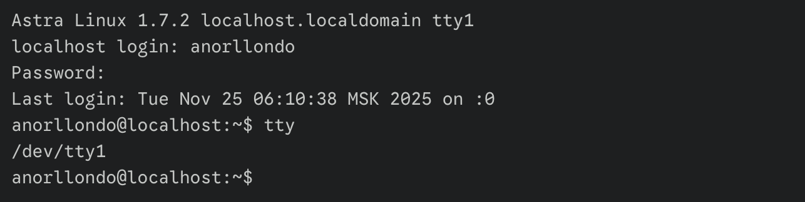
Рисунок 1.1 – результат команды tty

2. Отправьте эхо на файл псевдотерминала. Для этого откройте новый терминал, отправьте приветствие.
Рисунок 1.2a – результат команды echo hello во втором терминале

Рисунок 1.2b – результат команды echo hello в первом терминале

3. Выведите на экран переменные $COLUMNS и $LINES.
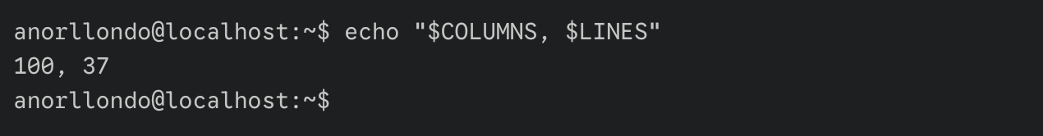
Рисунок 1.3 – результат команды вывода колонок и строк

4. Запустите sleep 9000 и через некоторое время нажмите Ctrl + C для прерывания команды.
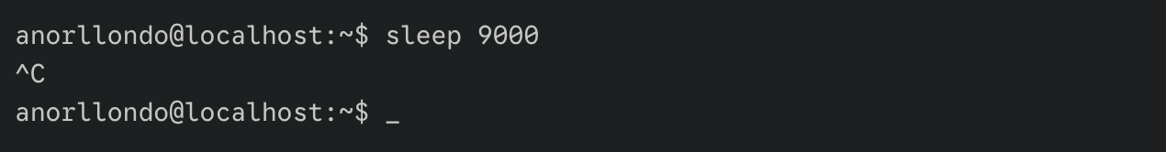
Рисунок 1.4 – результат прерывания команды sleep

5. Откройте утилиту mc, посмотрите иерархию файлов в mc и попробуйте закрыть ее нажатием Ctrl + C.
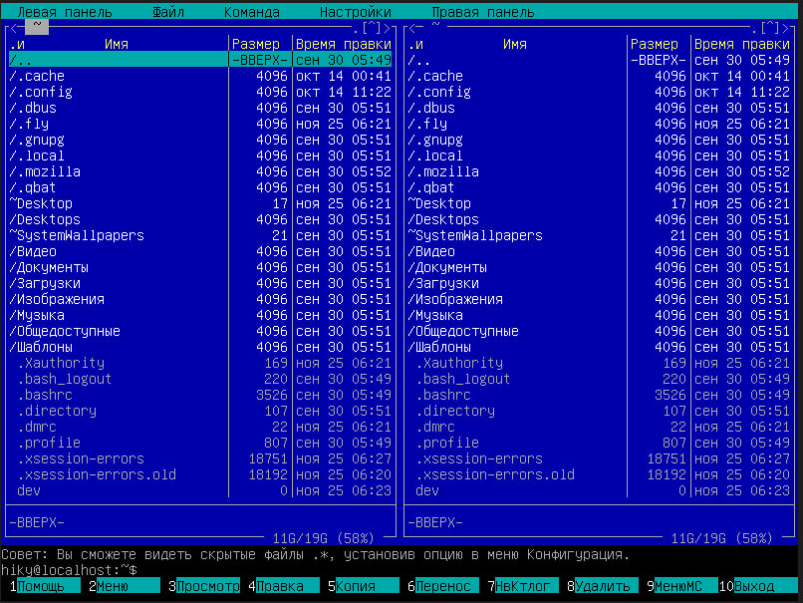
Рисунок 1.5 – открытие mc
6. Почему mc не закрывается через Ctrl + C?
Потому что — это интерактивное приложение, которое перехватывает сигнал SIGINT (Ctrl+C) и не завершает работу по умолчанию. Оно ожидает команду выхода через клавиши F10

Задание 2.

1. Прежде чем начать работать, узнайте, в какой рабочей директории вы находитесь.
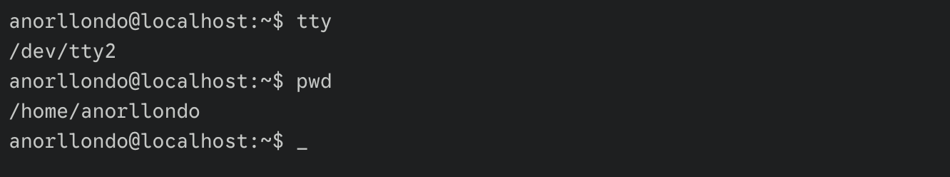

Рисунок 2.1 – результат вывода директории

2. Измените текущую директорию на etc.
Что изменилось в строке ввода команд?
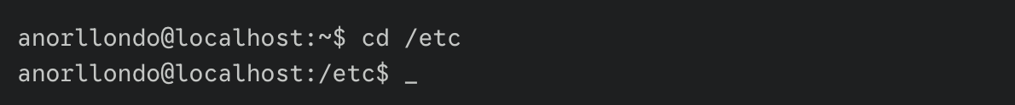
Рисунок 2.2 – результат перехода в директорию

3. Проверьте еще раз рабочий каталог.
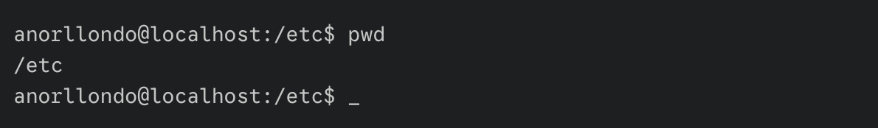
Рисунок 2.3 – результат команды pwd

4. Выведите список всех объектов командой ls.
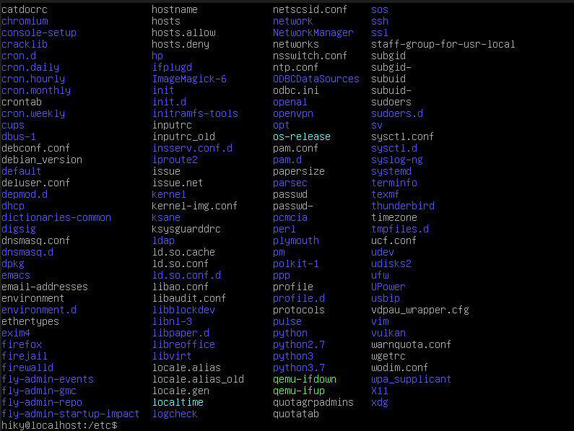
Рисунок 2.4 – результат команды ls

5. Посмотрите на имя хоста, выведите командой cat на экран hostname.
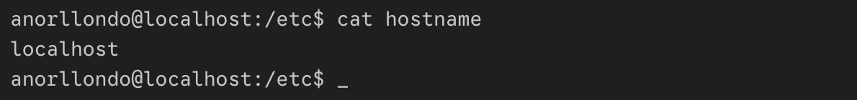
Рисунок 2.5 – результат команды cat

Ответьте на вопрос: изменился ли файл после выполнения cat?
Куда команда cat вывела содержимое файла?
Безопасна ли команда cat?
- Изменился ли файл после выполнения cat?
Нет, cat только читает файл.
- Куда команда cat вывела содержимое файла?
В стандартный вывод (stdout) — на экран терминала.
- Безопасна ли команда cat?
Да, cat безопасна для чтения, но опасна при перенаправлении в тот же файл, например: cat file > file уничтожит содержимое.

6. Сделайте копию hostname перед изменением перенаправления STDOUT.
Рисунок 2.6 – результат команды cat

cat hostname > ~/hostname.old
Куда сохранился файл hostname.old?
Файл hostname.old сохранится в домашней директории (/home/torus/hostname.old).

7. Проверьте, как сохранился бекап:
Рисунок 2.6 – результат команды cat

8. Поменяйте имя хоста с помощью редактора nano:
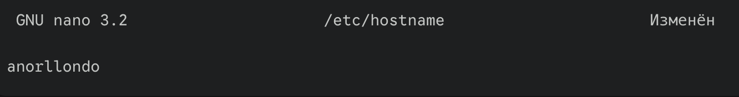
Почему nano /etc/hostname подчёркивает красным цветом [ File "./etc/hostname" is unwritable ]?
Ответ: Потому что вы не имеете прав на запись в файл /etc/hostname как обычный пользователь.
Закройте редактор с помощью Ctrl + X. И если при выходе из nano редактор запросит сохранить изменения, то нужно нажать N и Enter.
9. Повторите команду с повышенными правами.

Задание 3.

- Выведите приветствие текущему пользователю. Где можно использовать приветствие и переменную $USER?

Рисунок 3.1 – результат команды приветствия

2. Посмотрите, какие есть общие глобальные переменные окружения.
env
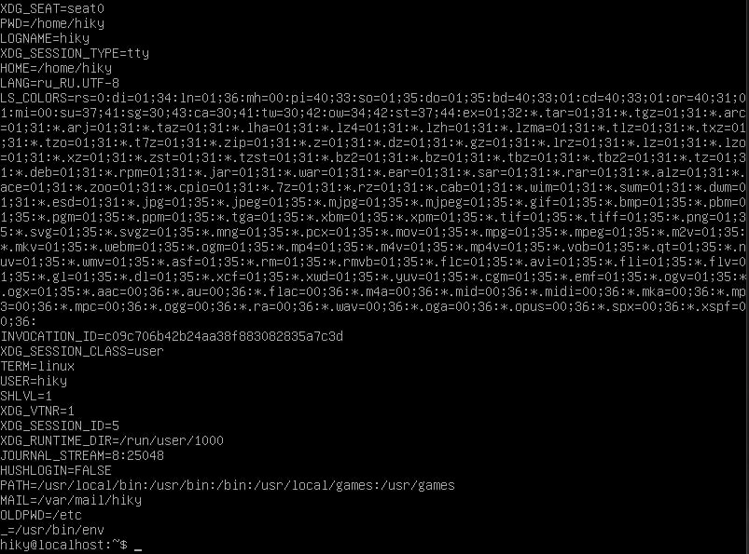
Рисунок 3.2 – результат вывода переменных окружения

- Выведите все переменные текущей сессии.
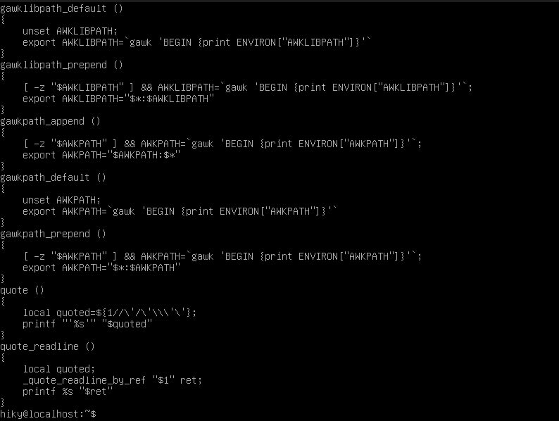
Рисунок 3.3 – результат команды set

4. Найдите с помощью grep фильтра в текстовых данных конвейером только LINES или COLUMNS.
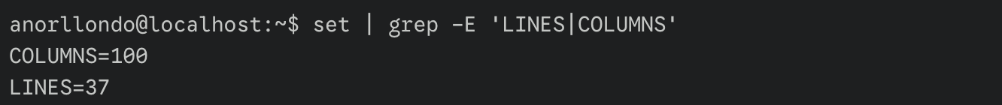
Рисунок 3.4 – результат команды

5. Попробуйте перезапустить пк в текущем пользователе без root.
Ответьте, почему не получилось, посмотрев на переменную окружения $PATH:
1. Посмотрите, какие бинарные файлы может запускать обычный пользователь.
2. Посмотрите, какие файлы может запускать root пользователь. Для этого выполните вход в сессию root пользователем.
Ответьте на вопрос: Почему пользователь не может найти команду reboot, хотя она есть у root пользователя?
Ответ: Потому что путь к reboot (обычно /sbin/reboot или /usr/sbin/reboot) не входит в $PATH обычного пользователя, но входит в $PATH пользователя root.
Обычные пользователи не имеют /sbin и /usr/sbin в PATH по соображениям безопасности.

Вопросы
- Как называется устройство, которое может отправлять команды ЭВМ и выводит на экран полученный результат?
Ответ: Терминал или консоль.
- Какая папка отвечает за конфигурационные файлы?
Ответ: Папка /etc (в Linux).
- Какая управляющая последовательность завершает операцию?
Ответ: Управляющая последовательность \n (новая строка) или EOF (конец файла), в зависимости от контекста.
- Какая команда выводит список файлов и каталогов текущей директории?
Ответ: Команда ls.
- Какими текстовыми редакторами можно редактировать файл?
Ответ: Можно использовать такие редакторы, как nano, vim, gedit (в графическом интерфейсе), emacs и др.
- Какой командой можно получить справку на любую команду?
Ответ: Команда man <имя_команды> (например, man ls).
- Какой командой можно перенаправить стандартный вывод в файл hosts.bak?
Ответ: Команда command > hosts.bak, где command — команда, вывод которой нужно сохранить.
- В какой переменной хранится список каталогов для запуска исполняемых файлов?
Ответ: В переменной окружения PATH.
- Какой поток данных передается по конвейеру?
Ответ: Стандартный вывод одной команды (stdout) передается в стандартный вход другой команды через оператор | (например, ls | grep "file").
- Какая команда отображает историю команд?
Ответ: Команда history.
- Какой файл содержит профиль текущего пользователя?
Ответ: Файл ~/.bash_profile, ~/.bashrc или ~/.profile (в зависимости от используемого оболочки).

